**N-HOLLAND - Schagen (NH) Westermolen (Stellingmolen)**

* Het betreft hier van origine de overblijfselen van een tussen 1977 en 1980 gesloopte Friese poldermolen, genaamd Westermolen, bij Winsum.
* 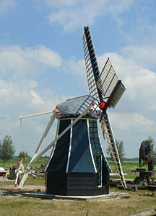Op 10 augustus 2007 arriveerde het achtkantje op het Erfgoedpark De Hoop in Uitgeest. In het erfgoedpark zou de molen als lattenzager op een droogschuur dienst gaan doen.
* Op 3 mei 2008 kreeg de molen uiteindelijk zijn plaats op het dak van de droogschuur.
* Tijdens deze gebeurtenis werd bekend gemaakt dat deze molen voortaan de naam 'De Jonge Leeuw' zou dragen als erkentelijkheid voor de bijdragen van de eigenaar Klaas de Leeuw aan de Stichting Industrieel Erfgoedpark 'De Hoop'.
* In 2010 besloot de eigenaar de molen wegens tecnische problemen uit het erfgoedpark weg te halen. In de plaats hiervan zal in de zomer van 2010 op de droogschuur van het Erfgoedpark een geheel nieuwe molen worden gebouwd.
* Deze molen heeft als naam gekregen ‘De Corneliszoon’.
* Deze naam verwijst naar Cornelis Corneliszoon van Uitgeest, de man die aan het eind van de 16e eeuw de uitvinding van de windaangedreven houtzaagmolen op zijn naam liet zetten.
* Deze uitvinding was mede van grote invloed op de economische, culturele en sociale ontwikkeling in de 17e eeuw, leidend tot een grote bloeiperiode, de ‘Gouden Eeuw’.